PS.國光西站和國光東站的位置圖!~

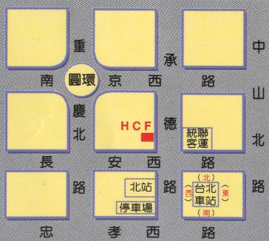
PS.台北車站的方向圖!~

